Les Amours déclarés.

Le sujet
La déclaration d'amour.
Ce projet a commencé avec une grimace...et a un peu fini de la même manière.

Le projet
Ce projet interroge la, ou plutôt les déclarations d’amour. Chaque personne déclare son amour de manière différente, singulière. Que ce soit d’avantage de l’ordre de l’onomatopée, de la déclaration écrite, loupée, en musique, ou avec une sincérité déconcertante. En ressort une multitude, une sorte de cacophonie, au travers d’une scénographie «futuriste», dans laquelle le spectateur s’introduit. En effet, c’est une rencontre entre la déclaration habituelle, celle encrée dans l’imaginaire collectif, et l’aspect numérique qui prend aujourd’hui de plus en plus de place pour transmettre à l’autre ses sentiments. Impalpables, immatérielles, ces déclarations restent en suspend, données au spectateur, mais sans retour possible, condamnées à restées sans réponse.

Références
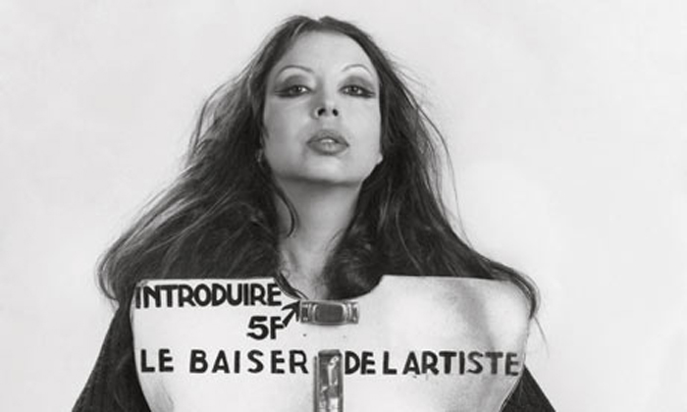
Le baiser artistique à 5 Francs, Orlan
Comme le dit le titre, la performance consiste à donner un baiser à l'artiste...pour 5 francs. Anxiété face à l'amour dans notre société moderne.
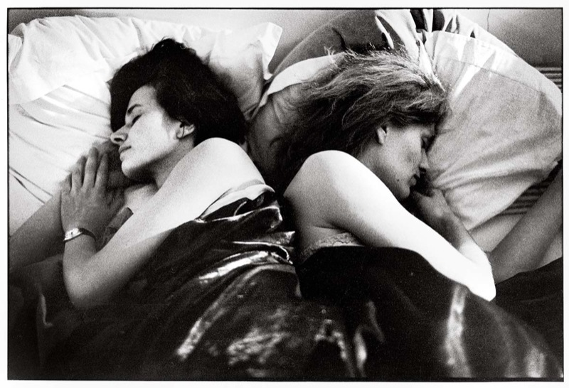
Les dormeurs, Sophie Calle
L'idée retenue de ce projet est que c'est une sorte de “Journal intime des autres”. Extime.
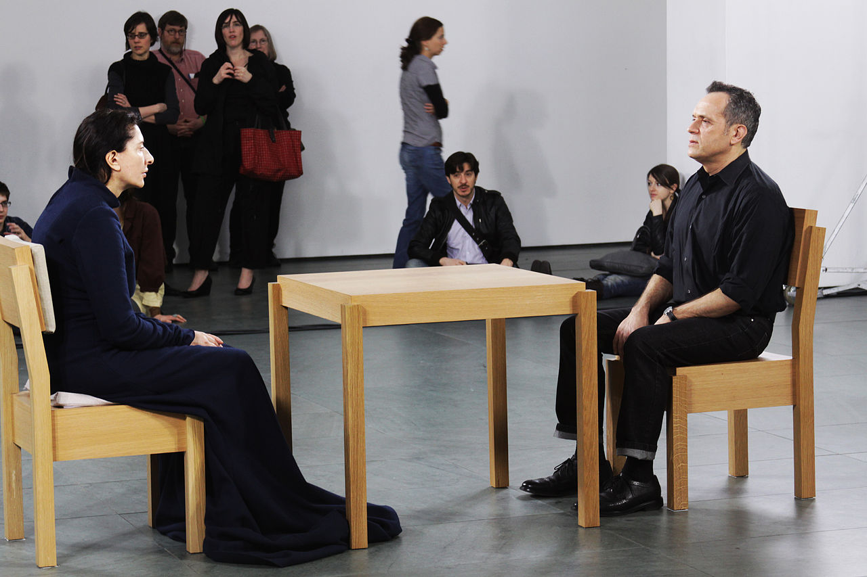
The Artist is Present, Marina Abramović
Ou le moment ou l'artiste rencontre un amour de jeunesse en pleine performance. Qui en elle-même a pour contenant/contenu l'émotion produite de la rencontre.

Installation
J'ai réalisé 7 “hologrammes” de personnes “déclarant” leur amour. Les “hologrammes” mettent en exergue le fait que la déclaration d'amour se fait aujourd'hui majoritairement via les nouveaux médias de communication. Ils reflètent ici les choses inavouées, les réflexes indomptés, des gestes spontanés..
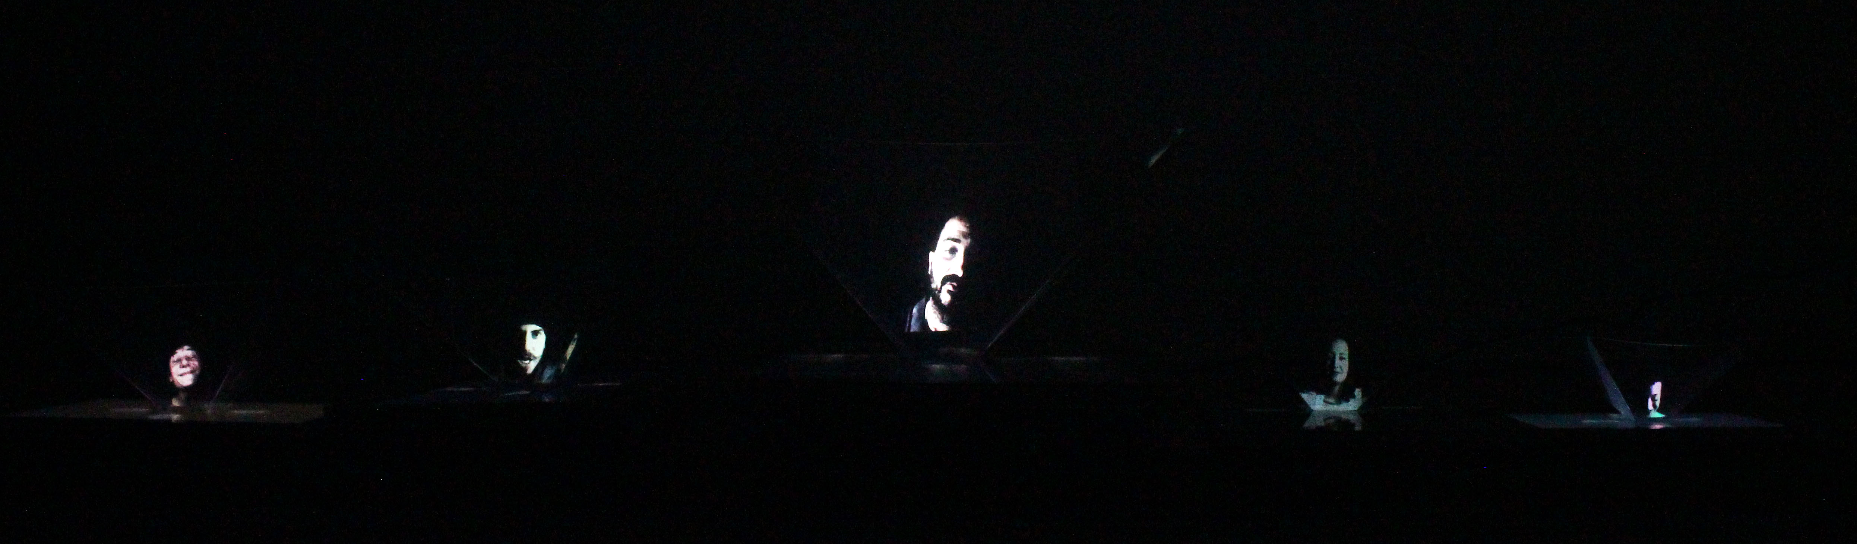
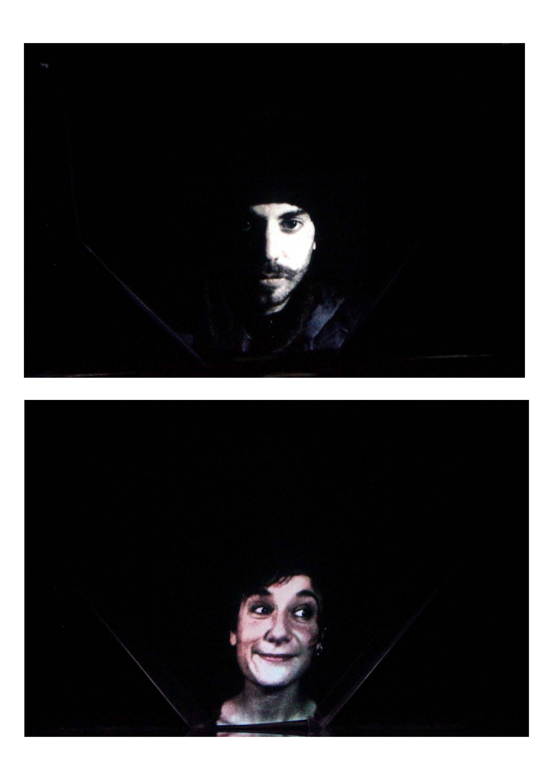
Aperçu de l'installation.

Matériel
Des gens amoureux Caméra Adobe première Rodhoide et autres : voir tutoriel Hologramme

